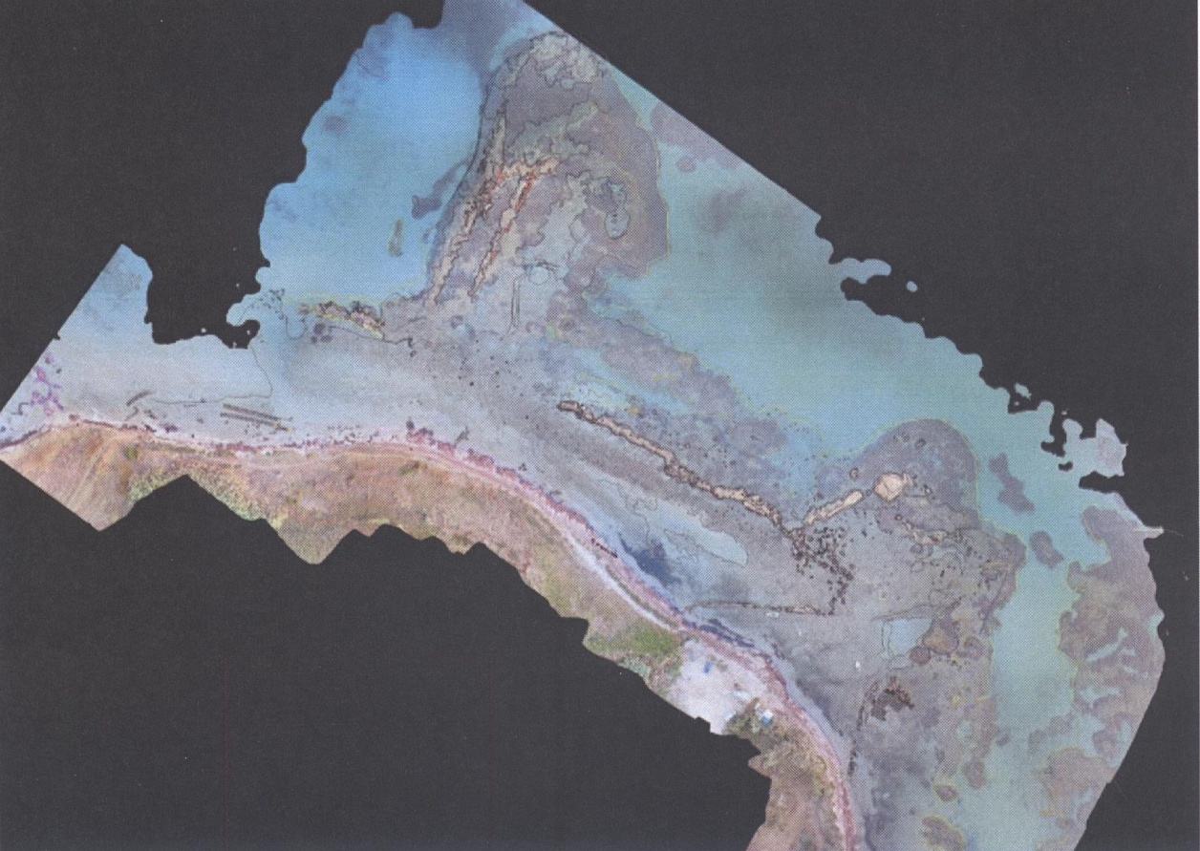
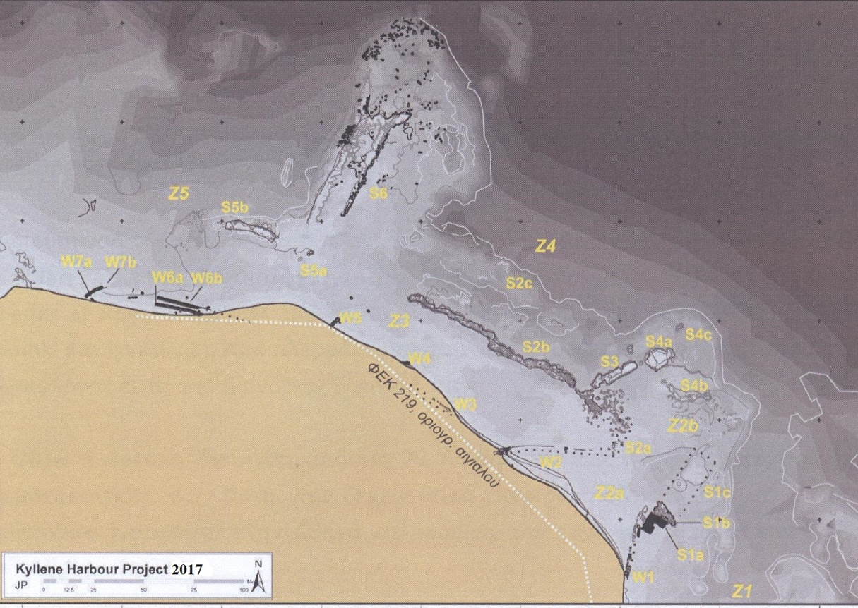Κυλλήνη –Γλαρέντζα. Οι μεσαιωνικές λιμενικές εγκαταστάσεις και η θεμελίωση του πύργου των Ελληνιστικών χρόνων (S1a).

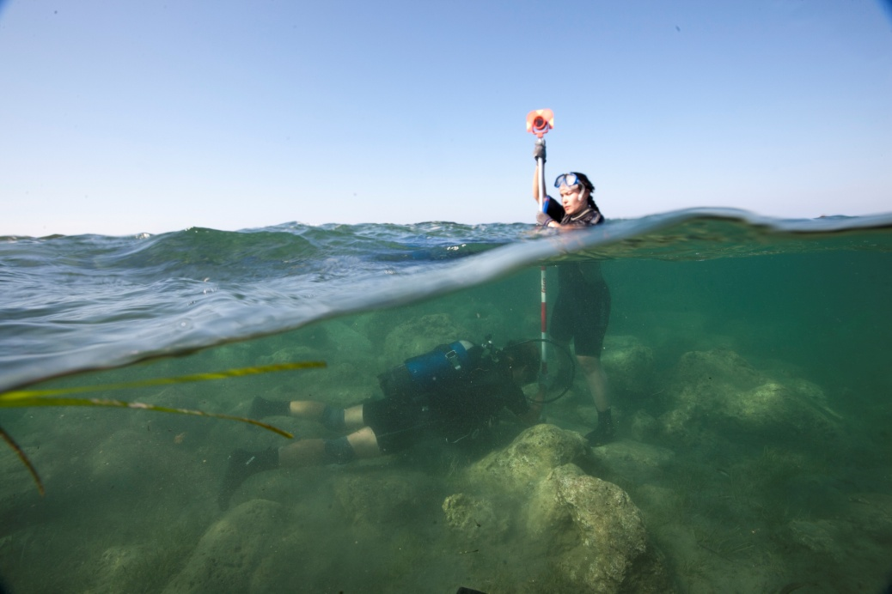
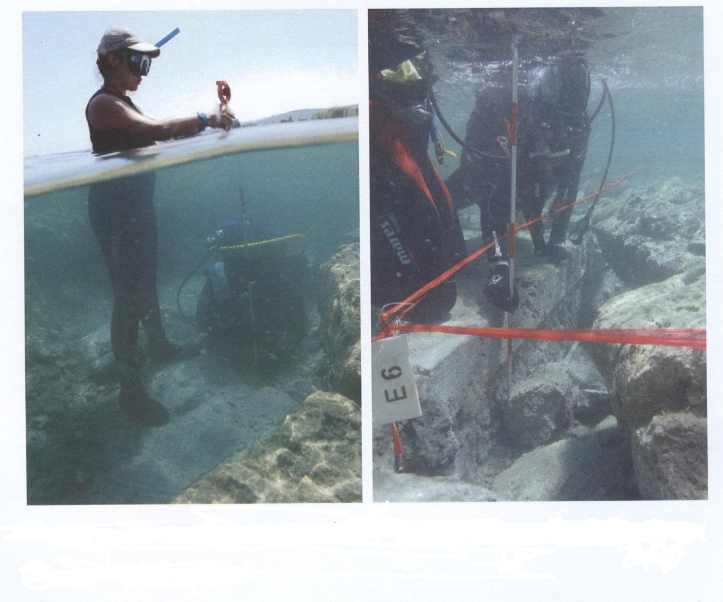 Κυλλήνη –Γλαρέντζα. Εργασίες τοπογραφικής αποτύπωσης.

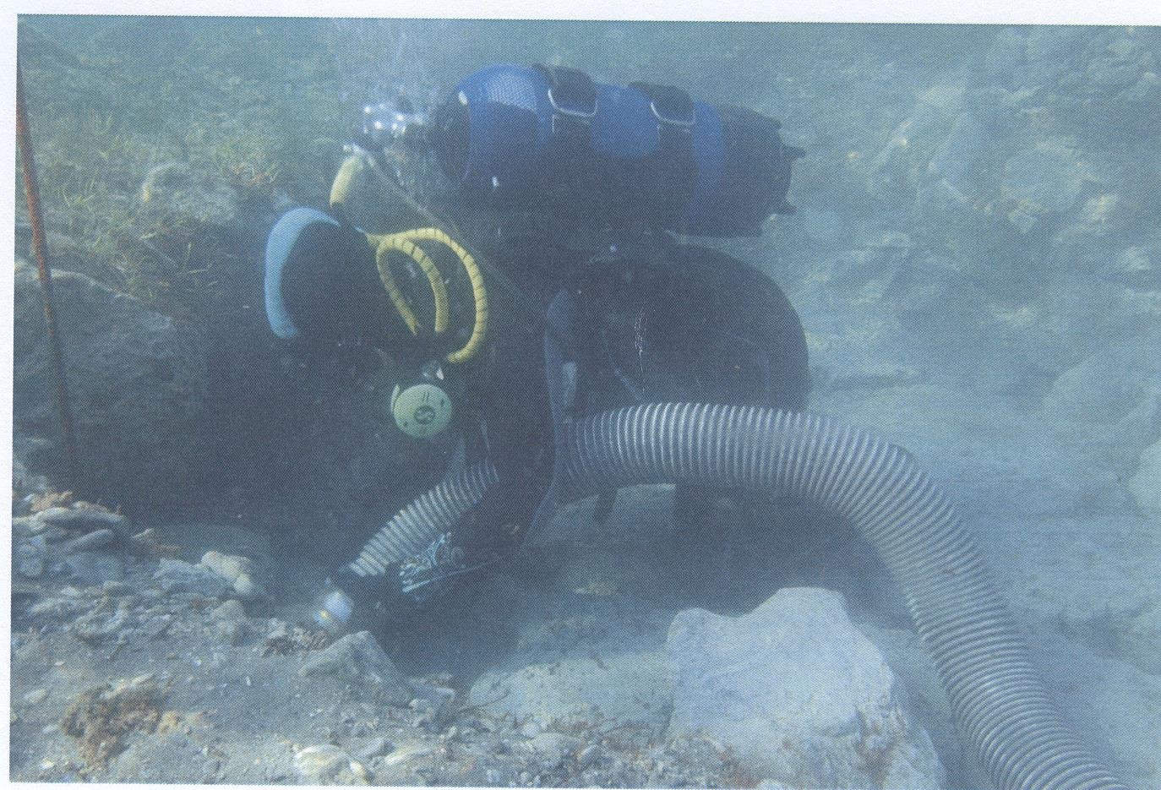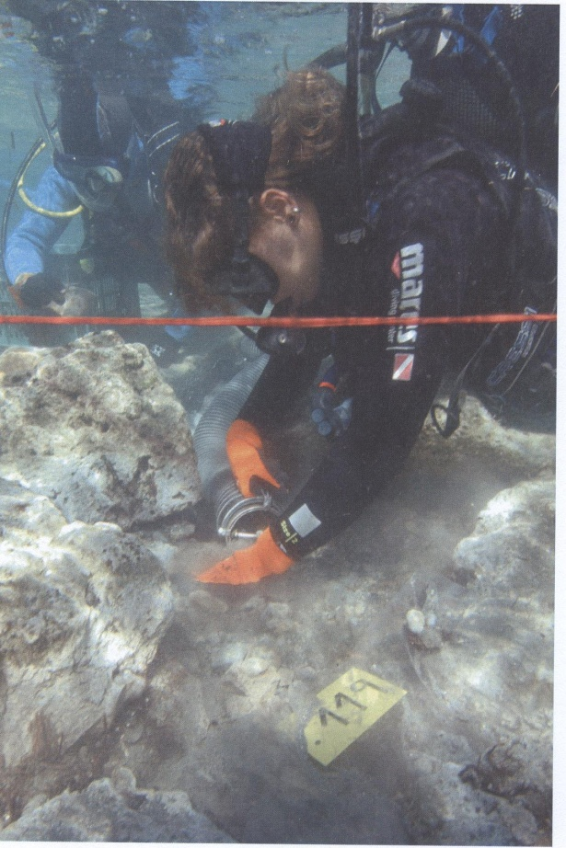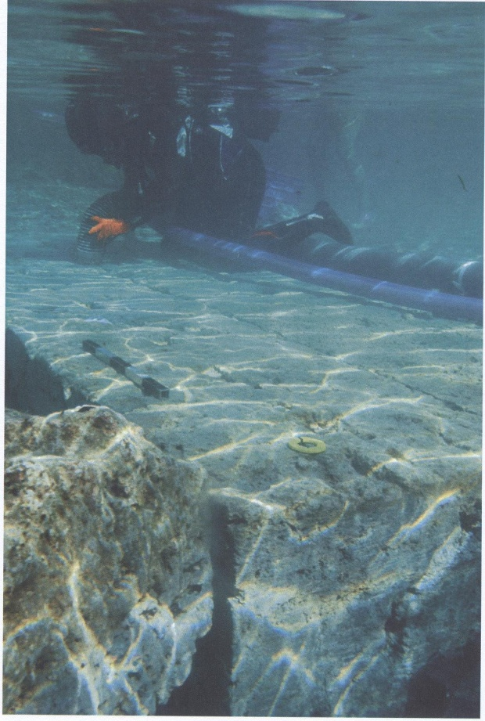

Κυλλήνη –Γλαρέντζα. Υποβρύχιες ανασκαφικές εργασίες και καθαρισμοί.

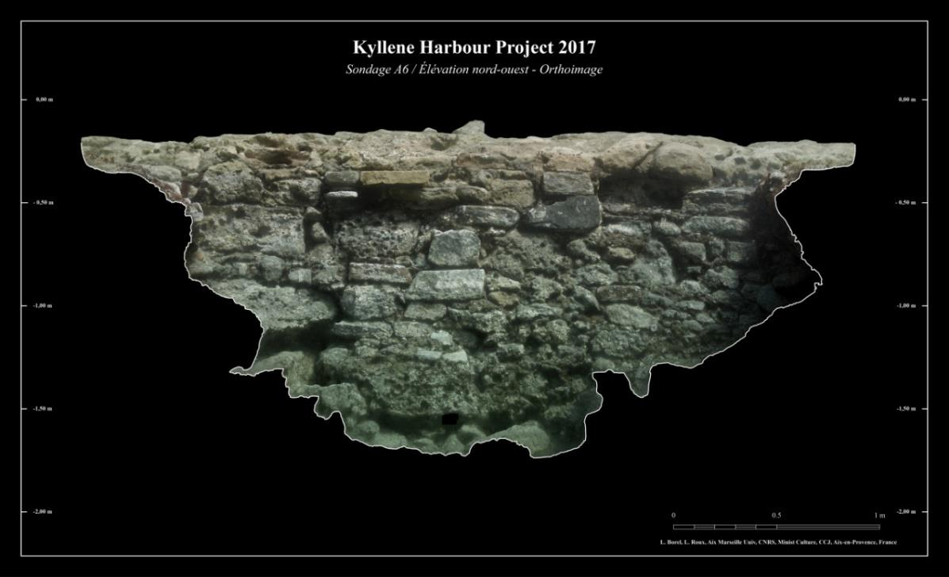
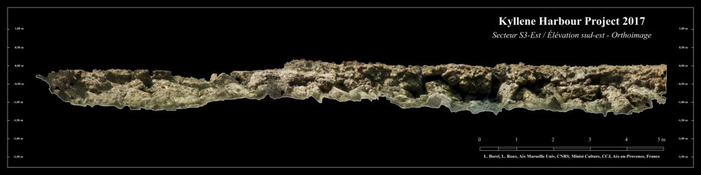
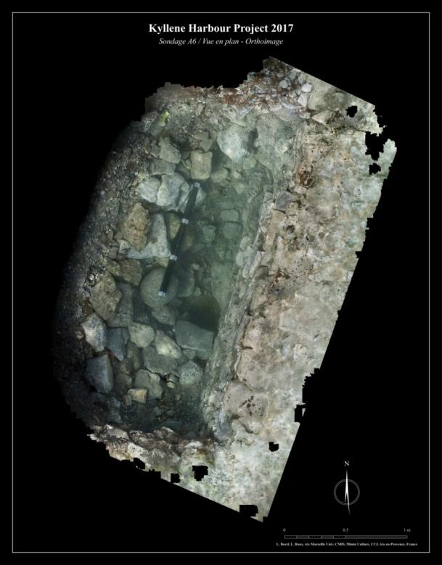
Κυλλήνη –Γλαρέντζα. Φωτογραμμετρικές αποτυπώσεις λιμενικών κατασκευών.
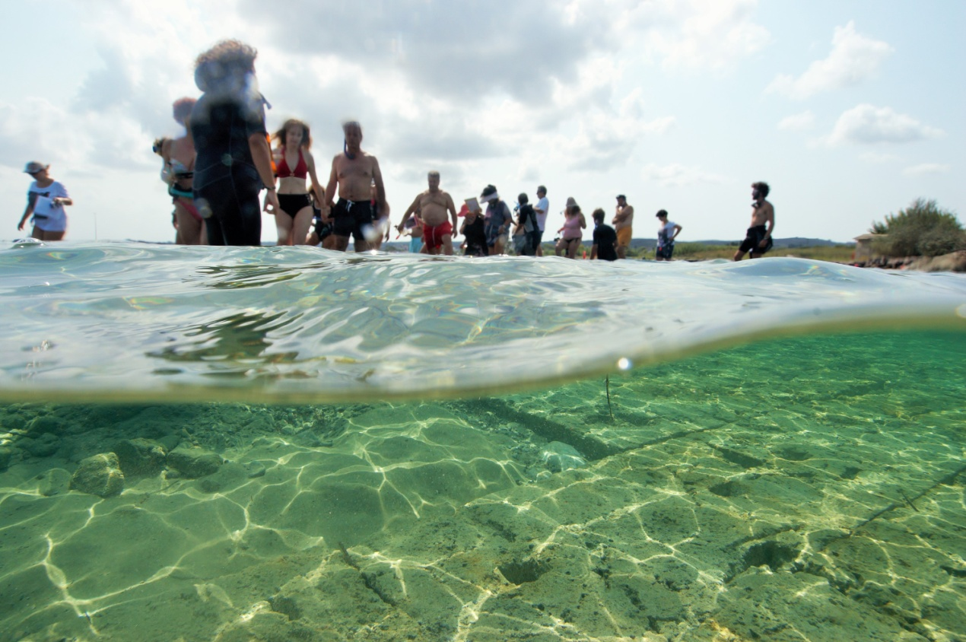
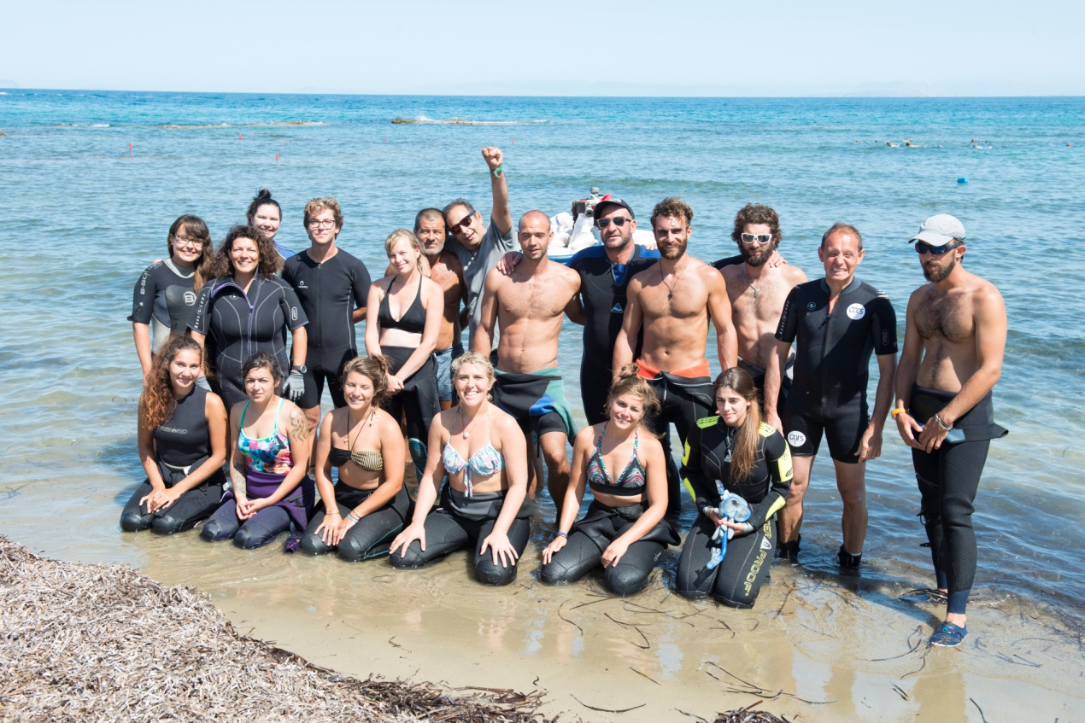
Κυλλήνη –Γλαρέντζα. Ξενάγηση του κοινού στον χώρο της έρευνας (Open Day).
Η ερευνητική ομάδα του προγράμματος.

